בס"ד

הפרויקט:

צד שרת: c# (מודל 3 השכבות).

צד לקוח: . JavaScript ,Css ,Html

מסד נתונים: Sql.

מסד הנתונים מצורף בתיקיית הפרויקט ונקרא Covid19

יש לפתוח Sql לקרוא למסד באותו השם ואז להריץ(בקוד שזה פתוח עליו).

אז איך מתקינים את הפרויקט?

בפרויקט הDAL - יש קובץ config שנקרא App.config

* פתח אותו.
* חפש את תגית ה-connectionString.
* מחק אותה/את המוכל בתוכה.
* עמוד על פרויקט הDAL 
* לחיצה ימנית.
* לחץ על ADD
* לחץ על new item
* 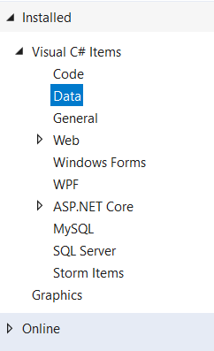לחץ על data.
* לחץ על ADD.
* לחץ עלNEXT.
* לחץ על NEWCONNECTION.
* בSERVERNAME-את שם ה-Sql (נמצא בלחיצה ימנית על ה-Sql ולחיצה על connect
* לבחור את שם המסד בconnect to database.
* לחץ על Advence.
* לחץ על next
* בחר table
* לחץ על finish.
* לחץ על yestoall
* פתח את הקובץ App.config הנ"ל
* העתק את המחרוזת קישור-connection string
* הדבק בפרויקט webProgram בקובץ שנקרא webconfig(במידה ויש שם מחרוזת קישור החלף אותה בזו.)
* הרץ שרת ב
* פתח את הפרויקט דרך התיקיה ולא דרך הפרויקט הפתוח.
* פתח בwebprogram.
* פתח את תיקיית Html.
* פתח בmicrosoft את הadmin_login
* הכנס את תהודת זהות המנהל:325562221
* הכנס מייל direct.

בכל דף יש סרגל המאפשר ניתוב בין בדפים:

מראה הסרגל:



תקציר לפרויקט

יצרתי 3 תיקיות בתיקיית הפרויקט WEBPOGRAM HTML,CSS,JAVASCRIPT: המכילים את עמודי הפרויקט.

בהם שמרתי את הפרויקט

כדי לראות את הפרויקט יש לפתוח את התיקיה Html .

מסכים:

מסך כניסת מנהל המערכת:

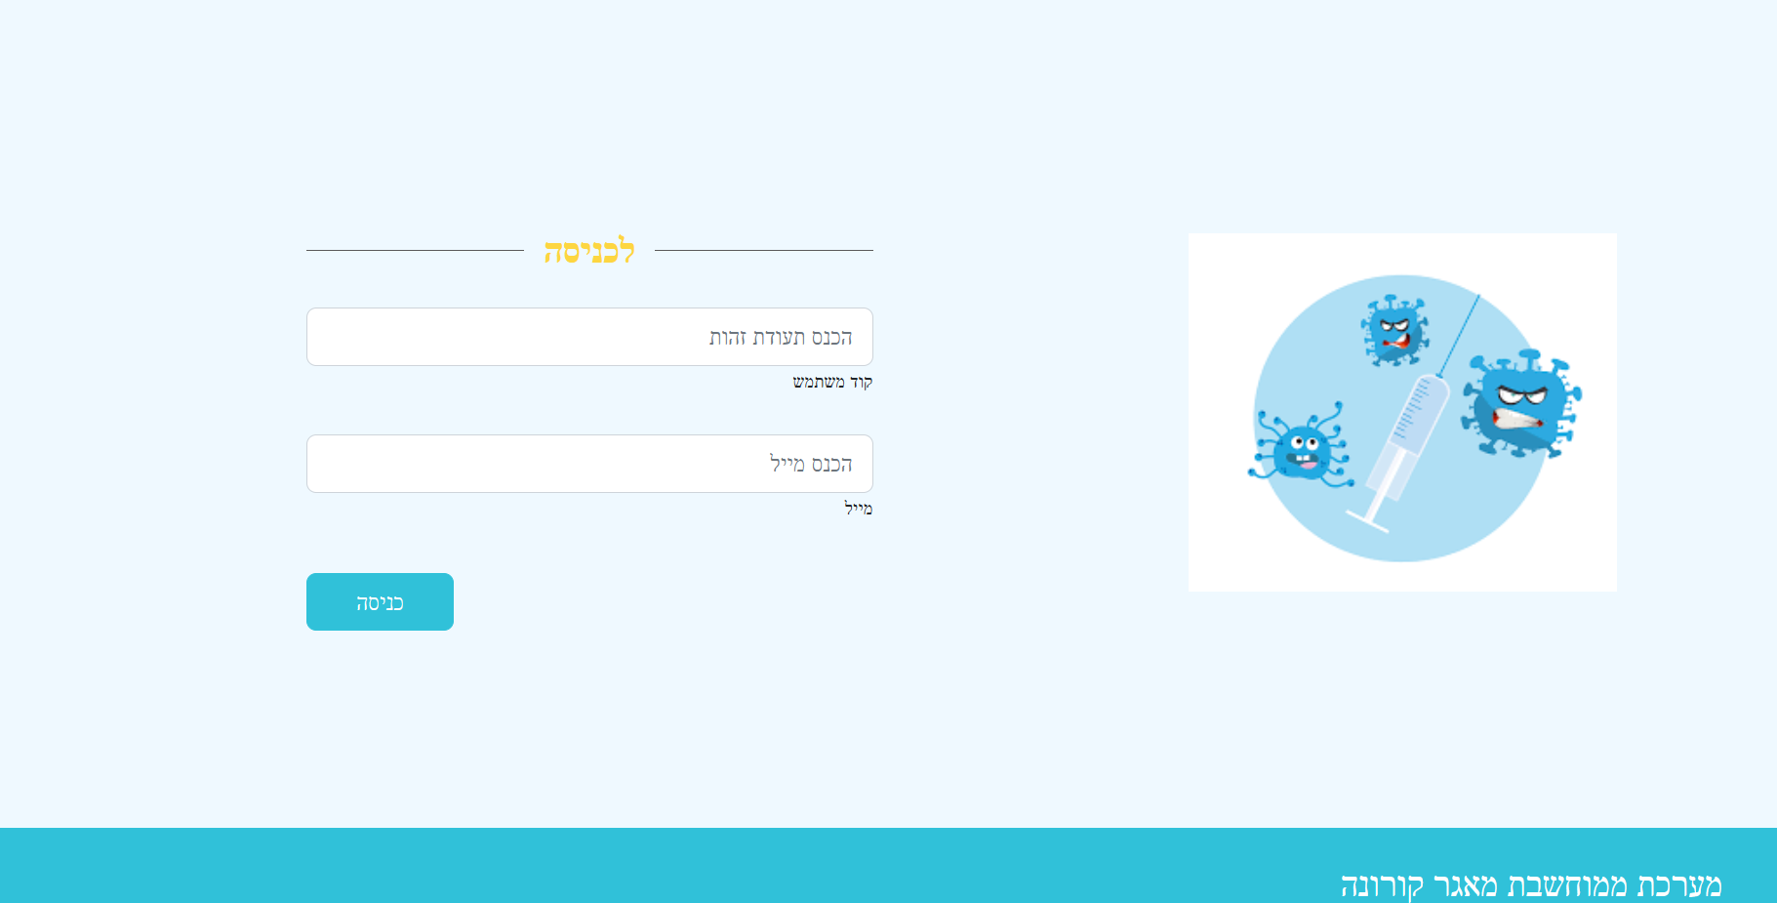

בכל דף במערכת יש אפשרויות:

1.שליפת הנתונים מהמסד והצגתם למנהל.

1.חיפוש(על פני כל העמודות).

2.הוספה

באם המשתמש מכניס נתונים שגויים עשיתי גם קודי בדיקות תקינות. לדוגמא: בדיקת תעודת זהות, בדיקת מספר פלאפון, בדיקת כמות, וכו'.

בדף חיסונים מתבצעת בדיקת כמות חיסונים אם החבר בקופת החולים ביצע 4 חיסונים תוצג הודעה על המסך ולא יהיה אפשרות להוסיף ולבצע חיסון נוסף.

דוגמא לדף:

דף patients:

דף מחוסני קופת החולים :

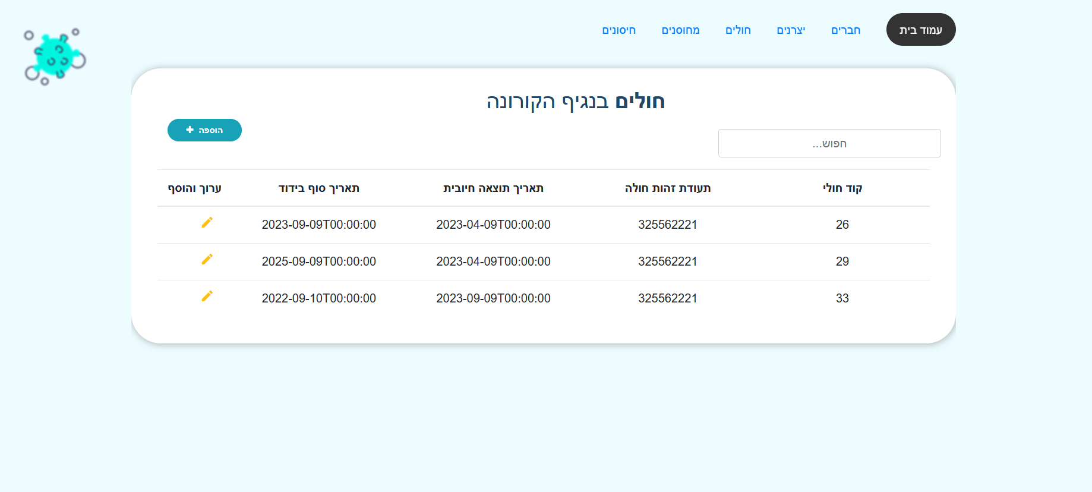

**כתבתי פונקציה שמקורה ב bll בכדי לספק נוחות למנהל הקופה שלא יראה את הקוד חיסון אלא את שם החיסון אולם כאשר ירצה להוסיף מתחסן יהיה עליו להקיש קוד חיסון:**

**כפי שמוצג בטבלת המחוסנים הבאה:**

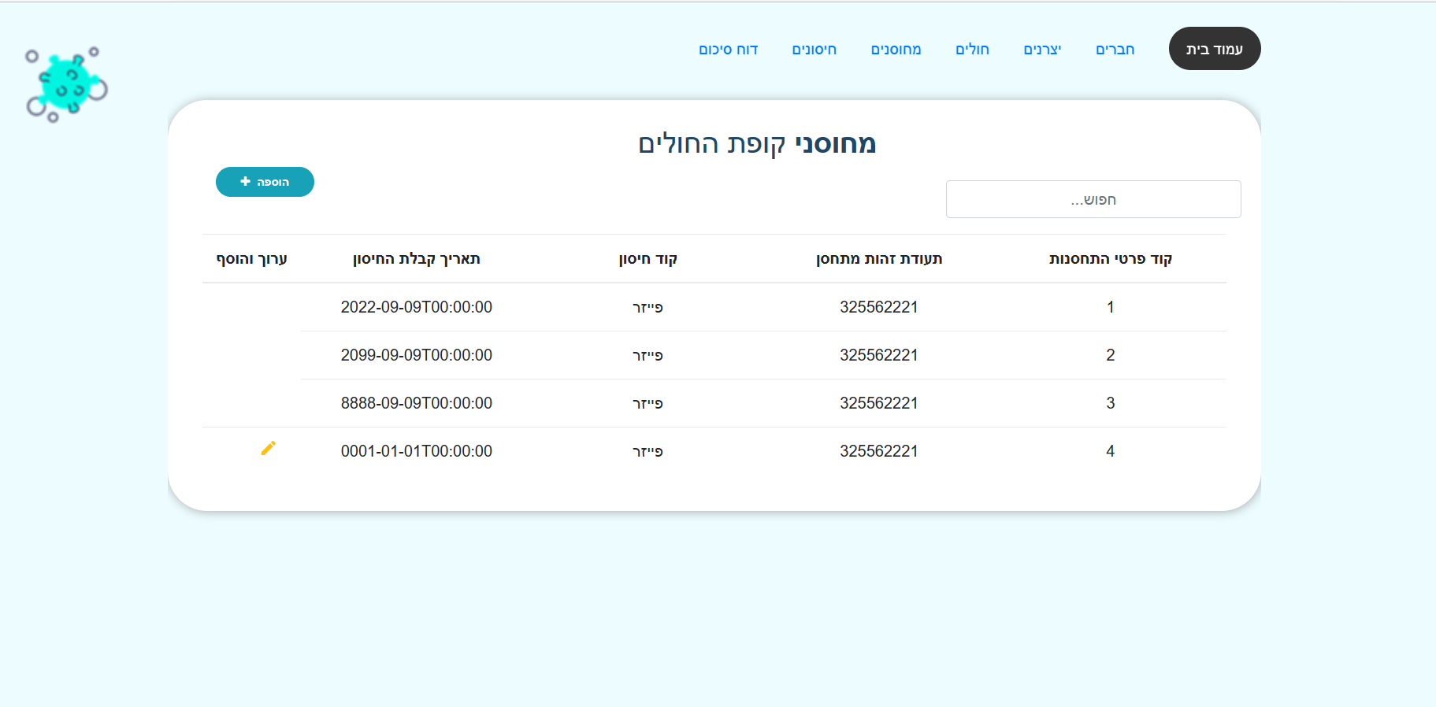

בכפתור ערוך והוסף ניתן אפשרות לשכפל שורה קודמת עם שינויים שבוחרים לעשות על השורה.

שאלת בונוס

שאלה מספר 1:

הקוד :

using System;

using System.Collections.Generic;

using System.Linq;

using System.Text;

using System.Threading.Tasks;

using System.Data.SqlClient;

using System.IO;

using System.Data.SqlClient;

using System.Drawing;

using System.IO;

using System.Windows.Forms;

namespace DAL

{

public class Load_Image

{

//הכנסת התמונה לdatabase

public static void UploadImageToDatabase(string imagePath, string connectionString)

{

connectionString = "metadata=res://*/Model1.csdl|res://*/Model1.ssdl|res://*/Model1.msl;provider=System.Data.SqlClient";

imagePath = "C://Users//user1//Desktop//Hadasim2//Twitter towersחלק א'-//images.jpg";

// Read the image file into a byte array

byte[] imageData;

using (FileStream fs = new FileStream(imagePath, FileMode.Open, FileAccess.Read))

{

imageData = new byte[fs.Length];

fs.Read(imageData, 0, (int)fs.Length);

}

// Establish a database connection

using (SqlConnection connection = new SqlConnection(connectionString))

{

connection.Open();

// Create a SQL command to insert the image data into the table

string insertQuery = "INSERT INTO entities (image_person) VALUES (@imageData)";

using (SqlCommand command = new SqlCommand(insertQuery, connection))

{

// Set the image data parameter

command.Parameters.AddWithValue("@imageData", imageData);

// Execute the SQL command

command.ExecuteNonQuery();

}

// Close the database connection

connection.Close();

}

}

//טעינת התמונה מהdatabse

public static Image LoadImageFromDatabase(int imageId, string connectionString)

{

byte[] imageData;

// Establish a database connection

using (SqlConnection connection = new SqlConnection(connectionString))

{

connection.Open();

// Create a SQL command to retrieve the image data from the table

string selectQuery = "SELECT image_person FROM entities WHERE ImageId = @imageId";

using (SqlCommand command = new SqlCommand(selectQuery, connection))

{

// Set the image ID parameter

command.Parameters.AddWithValue("@imageId", imageId);

// Execute the SQL command and retrieve the image data

using (SqlDataReader reader = command.ExecuteReader())

{

if (reader.Read())

{

// Get the image data from the database

imageData = (byte[])reader["ImageData"];

}

else

{

// Handle the case when the image is not found

// For example, display a placeholder image

return null;

}

}

}

// Close the database connection

connection.Close();

}

// Create a MemoryStream and write the image data to it

using (MemoryStream stream = new MemoryStream(imageData))

{

// Create a Bitmap or Image object from the MemoryStream

Image image = Image.FromStream(stream);

// Return the loaded image

return image;

}

}

}

}

בצד הלקוח יש אפשרות העלאת התמונה.

שאלה מספר 2:

בקובץ word נפרד שנקרא תיאור אכיטקטורה וסכמה של המסד.

שאלה מספר 3 :

כדי להגיע לדף זה יש ללחוץ בסרגל הניווט על דוח סיכום.

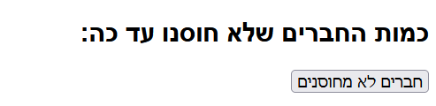

**גרף שמתאר את כמות החולים הפעילים בחודש הקודם:**

